МИНИСТЕРСТВО НАУКИ И ВЫСШЕГО ОБРАЗОВАНИЯ

Российской Федерации

Федеральное государственное автономное образовательное учреждение высшего образования

«Севастопольский государственный университет»

кафедра Информационные системы

Бариев Эмин Юсуфович

Институт информационных технологий и управления в технических системах

курс 4 группа ИС/б-16-2

09.03.02 Информационные системы и технологии (уровень бакалавриата)

ОТЧЕТ

по лабораторной работе №1

По дисциплине: «Платформа 1С»

По теме: «Исследование встроенного языка в системе  
 «1С: Предприятие 8»

Отметка о зачете ________________________ __________

(дата)

Руководитель практикума

ст.преподаватель Кудашев В. С.

(должность) (подпись) (инициалы,фамилия)

Севастополь 2019

1 Цель работы

Ознакомиться с основными конструкциями встроенного языка 1С. Разработать небольшую конфигурацию на основе варианта задания, используя приобретенные знания.

2 Описание предметной области

Вариант – 2

Задание 1

Два натуральных числа называют дружественными, если каждое из них равно сумме всех делителей другого, кроме самого этого числа. Найти все пары дружественных чисел, лежащих в диапазоне от 200 до 300.

Задание 2

Задан текст на русском языке. Определить сколько каждая буква встречается в тексте.

1. Ход работы
   1. Задание 1

Создадим новую обработку расчета дружественных чисел в диапазоне 200-300. Имя обработки ПараДружественныхЧисел

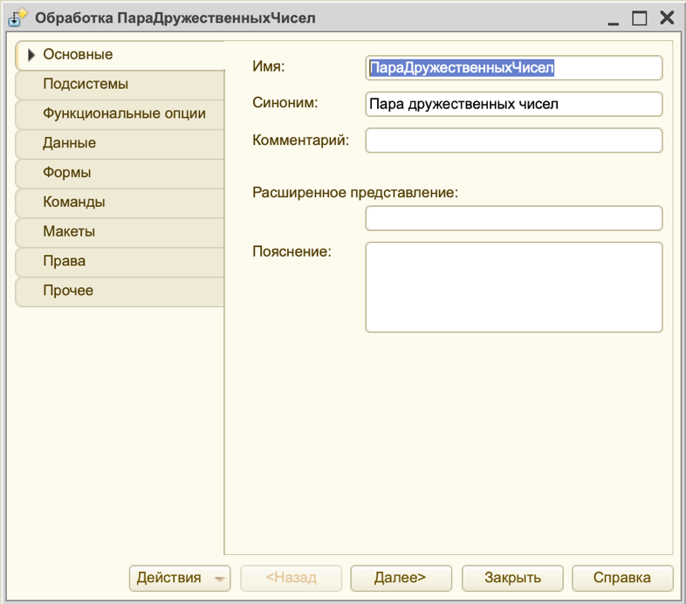

Добавим команду НайтиДружественноеЧисло, так же добавим на форму кнопку

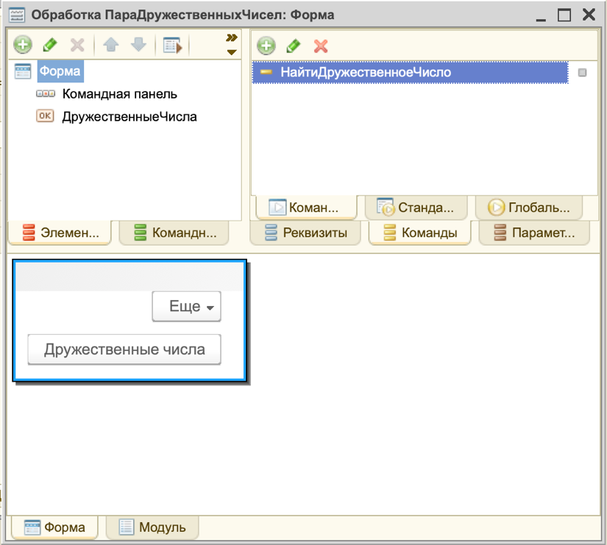

Обработка ПараДружественныхЧисел

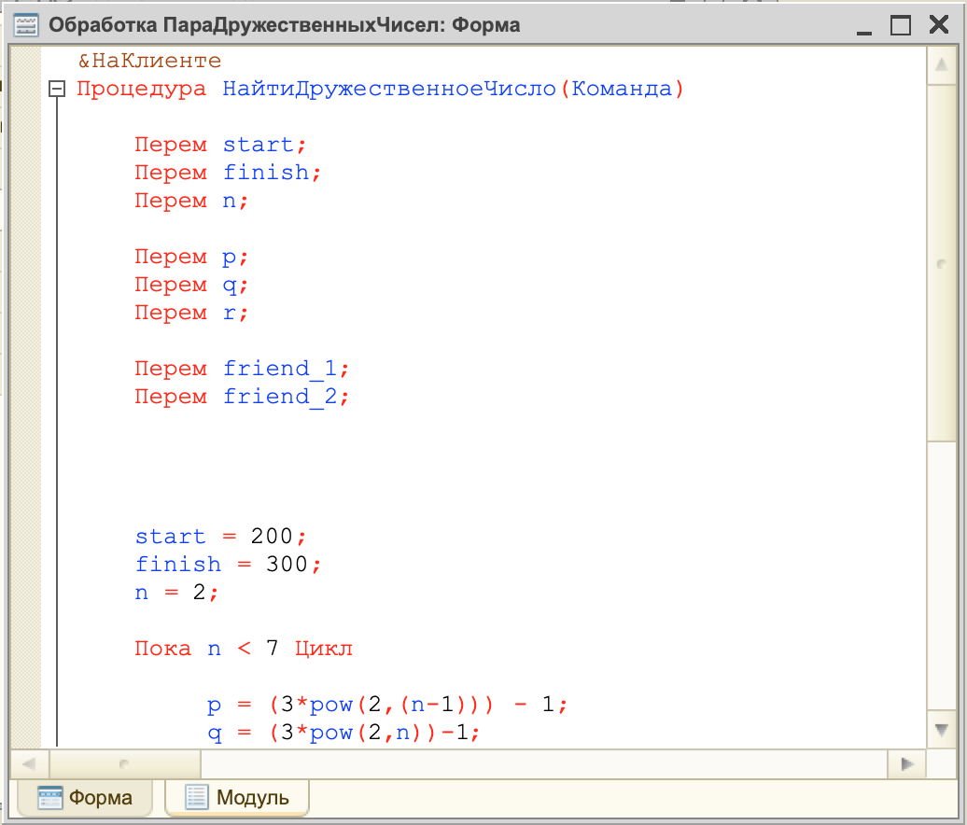

Полный код обработки ПараДружественныхЧисел

&НаКлиенте

Процедура НайтиДружественноеЧисло(Команда)

Перем start;

Перем finish;

Перем n;

Перем p;

Перем q;

Перем r;

Перем friend_1;

Перем friend_2;

start = 200;

finish = 300;

n = 2;

Пока n < 7 Цикл

p = (3*pow(2,(n-1))) - 1;

q = (3*pow(2,n))-1;

r = 9*pow(2,((2*n) - 1)) - 1;

friend_1 = (pow(2,n))*p*q;

friend_2 = (pow(2,n))*r;

Если ((friend_1 >= start) И (friend_1 <= finish) И (friend_2 >= start) И (friend_2 <= finish)) Тогда

Сообщить("Дружественные числа в интервале от 200 до 300: " + friend_1 + " - " + friend_2);

Прервать;

КонецЕсли;

КонецЦикла;

КонецПроцедуры

Результат работы

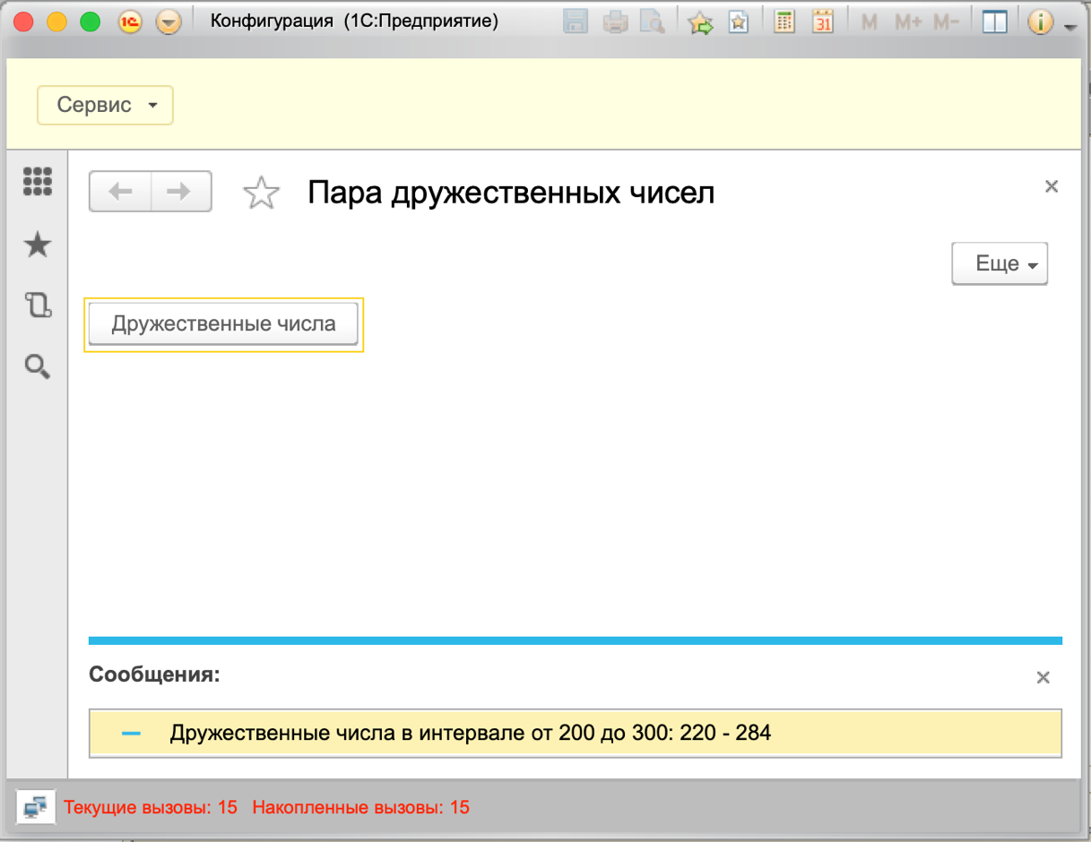

* 1. Задание 2

Создадим новую обработку определения сколько каждая буква встречается в тексте. Имя обработки КоличествоКаждойБуквыВСтроке

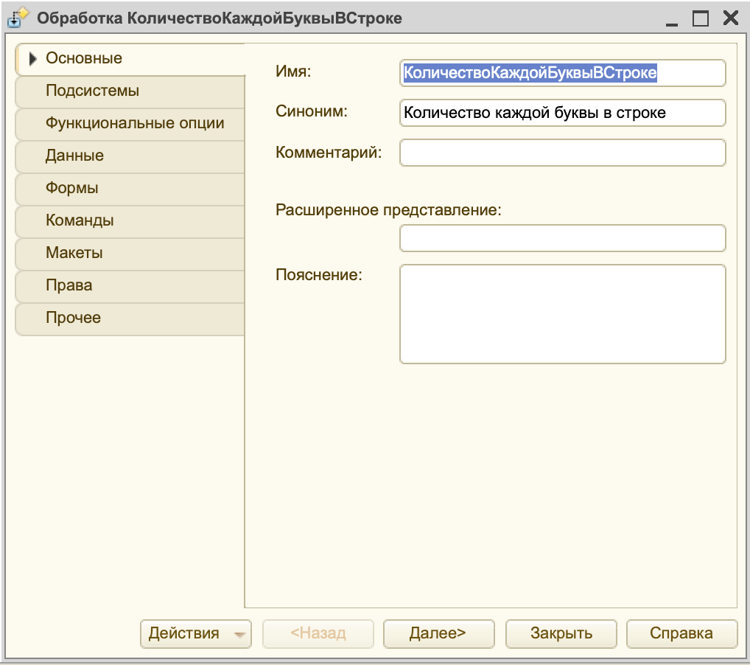

Добавим команду ПодсчитатьКоличествоКаждойБуквы, так же добавим на форму кнопку

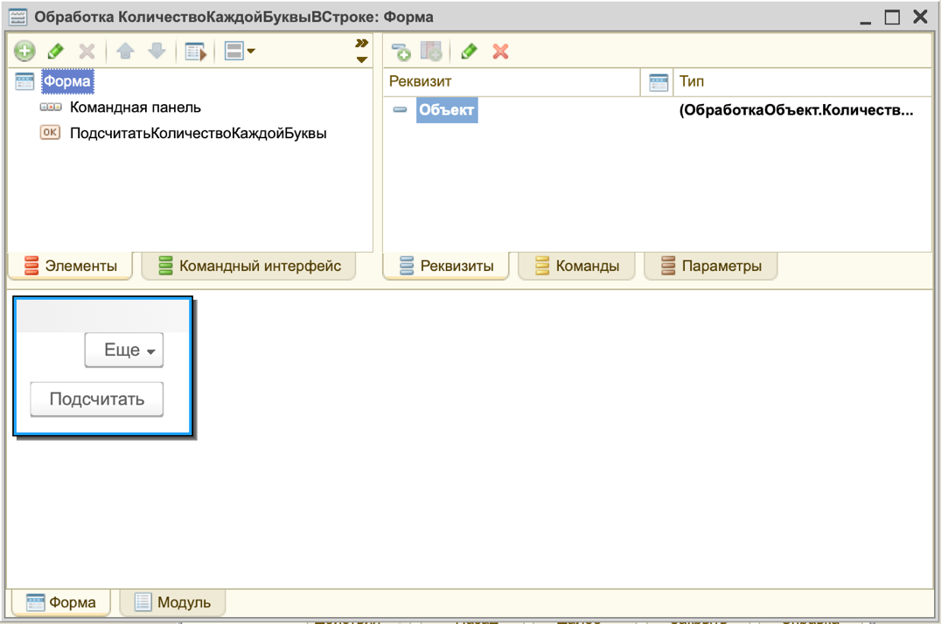

Обработка КоличествоКаждойБуквыВСтроке

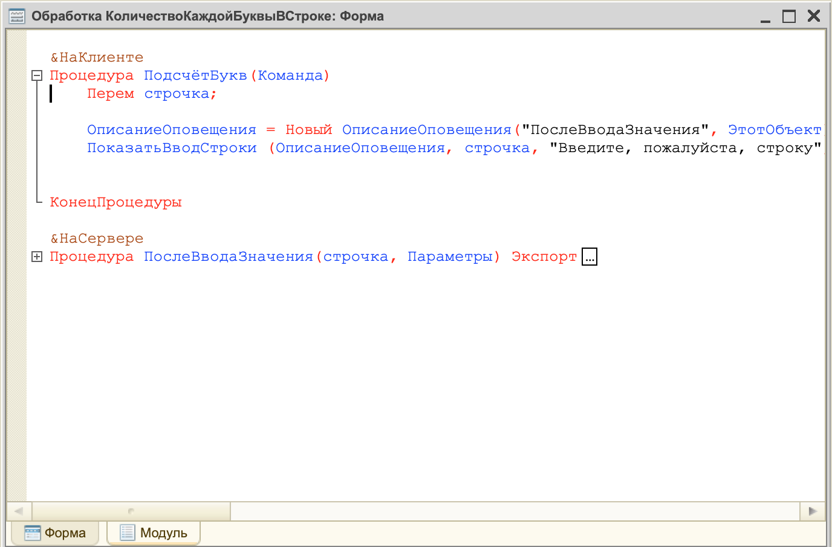

Полный код обработки КоличествоКаждойБуквыВСтроке

&НаКлиенте

Процедура ПодсчётБукв(Команда)

Перем строчка;

ОписаниеОповещения = Новый ОписаниеОповещения("ПослеВводаЗначения", ЭтотОбъект);

ПоказатьВводСтроки (ОписаниеОповещения, строчка, "Введите, пожалуйста, строку",100);

КонецПроцедуры

&НаСервере

Процедура ПослеВводаЗначения(строчка, Параметры) Экспорт

Перем алфавит;

Перем строкаВНижнемРегистре;

Перем символ;

Перем символАлфавита;

Перем количество;

алфавит = "абвгдеёжзийклмнопрстуфхцчшщъыьэюя";

строкаВНижнемРегистре = НРег(строчка);

Сообщить("В введённой строке: ");

Для к = 1 По СтрДлина(алфавит) Цикл

символАлфавита = Сред(алфавит, к, 1);

количество = СтрЧислоВхождений (строкаВНижнемРегистре, символАлфавита);

Сообщить("символа -" + строка(символАлфавита) + "- было встечено " + строка(количество) + " раз" );

КонецЦикла;

КонецПроцедуры

Результат работы

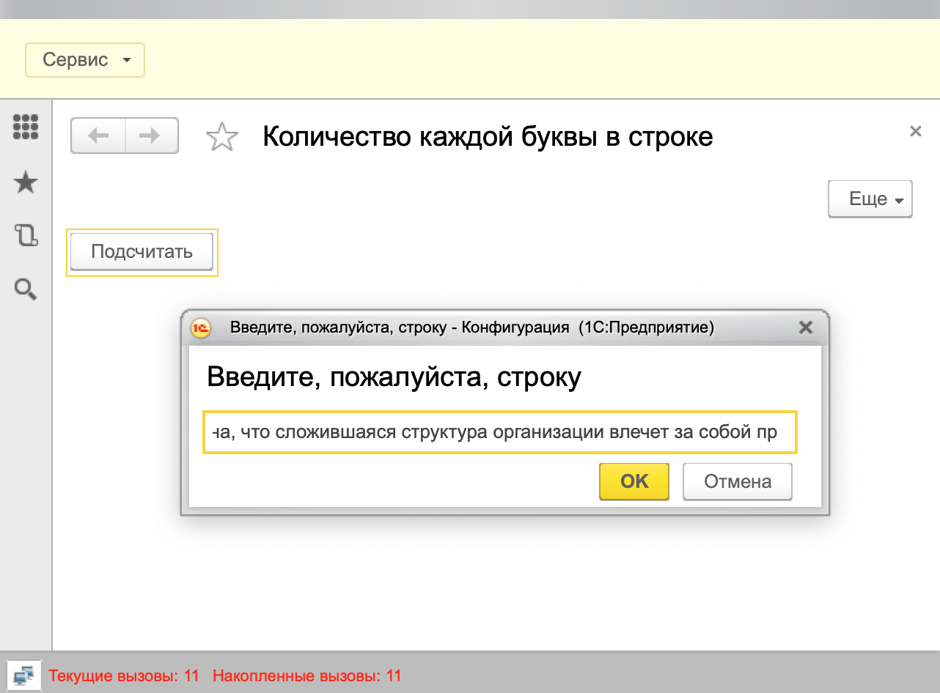

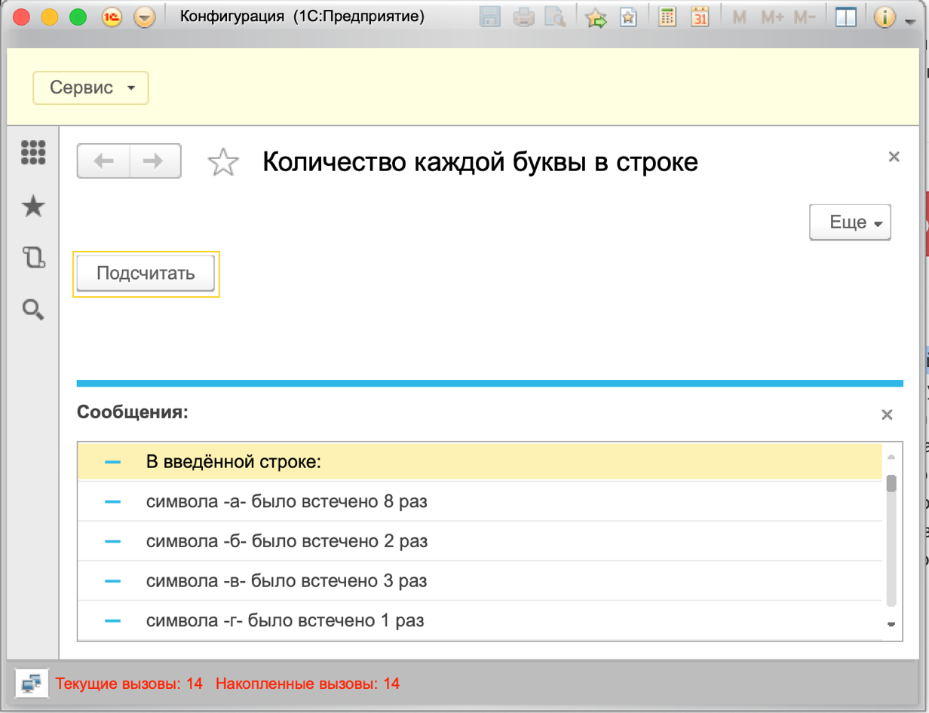

Выводы

В ходе выполнения лабораторной работы было выполнено ознакомление с основными конструкциями встроенного языка 1С. Так же была разработана конфигурацию на основе варианта задания, используя приобретенные знания.